Игры для развития зрительного анализа и синтеза.
- Найти сходства и отличия между двумя изображениями;
- Узнать и сложить предмет по его частям (разрезные цветные картинки, силуэты и контуры);
- Сложить предмет из геометрических фигур;
- Игра «Из каких фигур построен дом?»;
- Игра «Найди пару» (цель: учить находить 2 одинаковые картинки из множества или 2 половинки)
- Дополнить или узнать незаконченные изображения (цветные и контуры);
- Игры с силуэтами «Какой транспорт выезжает из гаража?», «Какой инструмент не вошёл в ящик?», «Какая птичка выглядывает из домика?», «Кто за забором?» (цель: учить узнавать силуэт предмета по его части);
- «Картинки-нелепицы», «Что неправильно нарисовал художник?» (цветные, контурные изображения);
- Игра «Сложи из палочек».

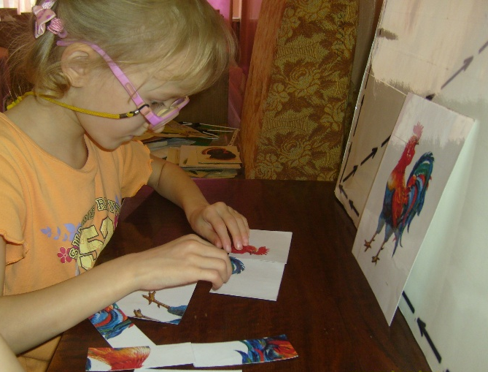

Муниципальное бюджетное дошкольное образовательное учреждение – детский сад компенсирующего вида № 101

Адрес: 620072 г. Екатеринбург ул. Сиреневый бульвар, 5-а
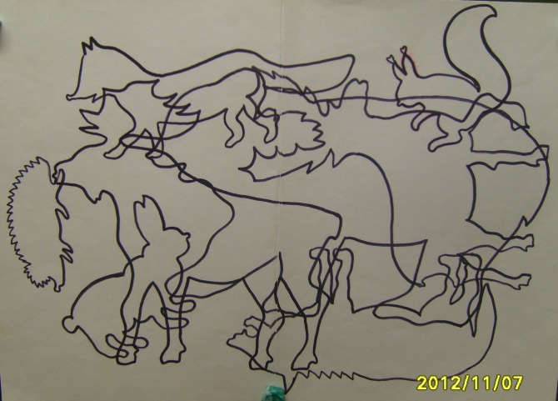

Телефон: (343)348-13-90

Муниципальное бюджетное дошкольное образовательное учреждение – детский сад компенсирующего вида № 101
Отдел образования Кировского района
г. Екатеринбурга
Развитие зрительного восприятия у детей с нарушением зрения.

Зрительное восприятие – это совокупность процессов построения зрительного образа окружающего мира. С помощью глаз человек воспринимает освещённость, цвет и величину, форму предметов, определяет движение и направление движения предметов, ориентируется в пространстве.

Зрительное восприятие слабовидящих детей сохранено лишь частично и является не вполне полноценным. Обзор окружающей действительности у них сужен, замедлен, неточен, поэтому их зрительное восприятие и впечатления ограничены, а представления имеют качественное своеобразие.
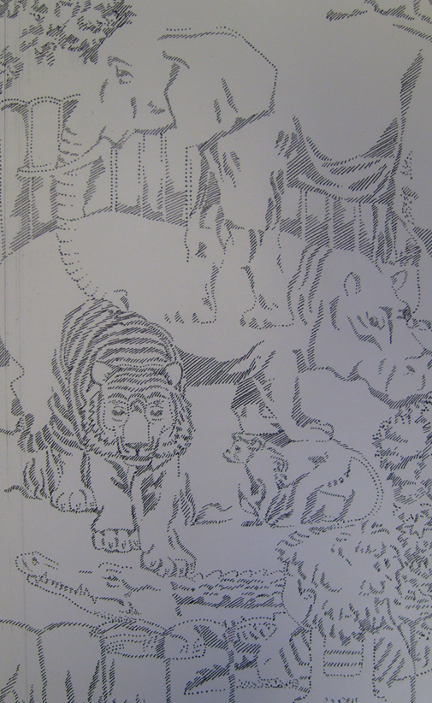

Игры для развития зрительного восприятия.

- Игра «Найди друга» (цель: учить зрительно соотносить реальный предмет и его контурное или силуэтное изображение)
- Игра «Прятки» (цель: учить узнавать конкретное изображение в условиях затруднённого восприятия - перечеркнутые, «зашумленные», скрытые или контурные изображения, наложенные друг на друга)
- Игры на фланелеграфе с силуэтами «Верни бельчат маме» (цель: учить отличать силуэт белки среди других животных), «Выложи животных по их настоящей величине» (цель: учить соотносить силуэты по размеру)
- Игра «Расколдуй силуэты» (цель: учить подбирать настоящий цвет предмета).
Предлагаются задания на соотнесение формы фигур и реальных предметов (круг - арбуз, овал - дыня, а также цвета и величины реальных предметов.
- Также используются игры на цветоощущение – «Разложи от тёмного к светлому» и наоборот и др.
- Игры на развитие восприятия размера- «Подбери каждому медведю свою миску».
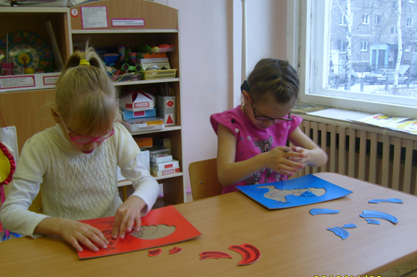

Игры для развития зрительной памяти.
- Игра «Чего не стало?». На столе раскладывают игрушки, картинки, силуэты, геометрические фигуры (5-6), которые дети должны запомнить. Затем незаметно убирается одна из них, и дети отгадывают, какой игрушки нет.
- Игра «Что лишнее?» Дети запоминают несколько игрушек, картинок, силуэтов, геометрических фигур (3-4), и отбирают их среди других (8-10).
- Игра «Что изменилось?». Раскладываются картинки, игрушки, силуэты, геометрические фигуры (4-6), дети запоминают последовательность их расположения. Затем незаметно меняется их расположение. Дети должны сказать, что изменилось и восстановить первоначальное расположение картинок, игрушек, силуэтов, фигур.

